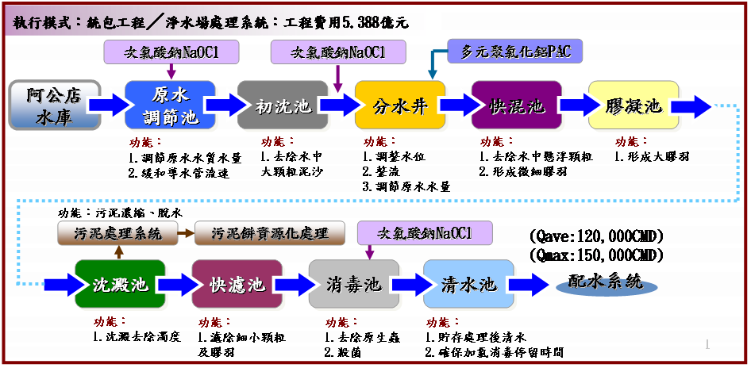

http://www.ecotek.com.tw/TWCLWTP/technology-4.htm

